Каталог цифровых образовательных ресурсов

 |  |  |  |  |  | http://school- |  |  |  |  |  |  |  | Богатая подборка ЦОР для
 |  |  |  |  | collection.edu.ru/ |  |  |  |  |  |  |  |  | 1-9 классов.
 |  |  |  |  |  |  | http://it-n.ru |  |  |  |  |  |  | Портал для учителей, предназначенный в первую
 |  |  |  |  |  |  |  |  |  |  |  |  |  | очередь для сетевого взаимодействия. В последнее
 |  |  |  |  |  |  |  |  |  |  |  |  |  | время на нем появилось много дополнительных
 |  |  |  |  |  |  |  |  |  |  |  |  |  | функций, таких, как, например, внутренняя
 |  |  |  |  |  |  |  |  |  |  |  |  |  | переписка с участниками портала.
 |  |  | http://nachalka.info |  |  |  |  |  |  |  |  |  |  | Красочные ЦОР для начальной школы по
 |  |  |  |  |  |  |  |  |  |  |  |  |  | различным предметам (русский язык, математика,
 |  |  |  |  |  |  |  |  |  |  |  |  |  | английский язык, окружающий мир). В прошлом
 |  |  |  |  |  |  |  |  |  |  |  |  |  | году полностью перешел на платную основу.
 |  | http://www.openclass.ru |  |  |  |  |  |  |  |  |  |  |  | ЦОР размещены по предметным областям, что
 |  |  |  |  |  |  |  |  |  |  |  |  |  | очень удобно при поиске. Кроме скачивания
 |  |  |  |  |  |  |  |  |  |  |  |  |  | готовых материалов на сайте можно размещать
 |  |  |  |  |  |  |  |  |  |  |  |  |  | свои ресурсы, участвовать в обсуждениях,
 |  |  |  |  |  |  |  |  |  |  |  |  |  | семинарах, мастер-классах.
 |  |  |  | http://fcior.edu.ru |  |  |  |  |  |  |  |  |  | Портал очень схож с "Единой коллекцией
 |  |  |  |  |  |  |  |  |  |  |  |  |  | цифровых образовательных ресурсов". Создан
 |  |  |  |  |  |  |  |  |  |  |  |  |  | федеральным центром информационно-
 |  |  |  |  |  |  |  |  |  |  |  |  |  | образовательных ресурсов.
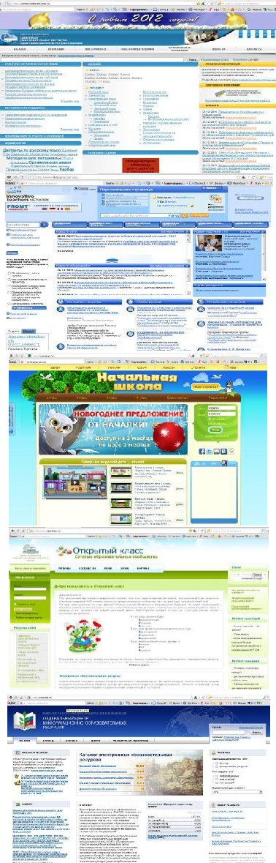

 |  |  |  | http://www.zavuch.info |  |  |  |  |  |  |  |  |  | Портал для педагогов, предназначенный в первую
 |  |  |  |  |  |  |  |  |  |  |  |  |  | очередь для сетевого взаимодействия. Проект
 |  |  |  |  |  |  |  |  |  |  |  |  |  | включает в себя разнообразные материалы не
 |  |  |  |  |  |  |  |  |  |  |  |  |  | только для учителей, но так же для классных
 |  |  |  |  |  |  |  |  |  |  |  |  |  | руководителей и администрации школы.
 |  |  | http://infoteka.intergu.ru |  |  |  |  |  |  |  |  |  |  | Большой сетевой проект "Интернет-государство
 |  |  |  |  |  |  |  |  |  |  |  |  |  | учителей". На портале существует целая система
 |  |  |  |  |  |  |  |  |  |  |  |  |  | оборота условных денежных единиц "гуриков",
 |  |  |  |  |  |  |  |  |  |  |  |  |  | которые можно сначала заработать, разместив
 |  |  |  |  |  |  |  |  |  |  |  |  |  | собственные материалы.
 |  |  |  |  |  |  | http://900igr.net |  |  |  |  |  |  | 900 детских презентаций и 300 флеш - игр для
 |  |  |  |  |  |  |  |  |  |  |  |  |  | детей. Тематика настолько разнообразна, что
 |  |  |  |  |  |  |  |  |  |  |  |  |  | каждый найдет что нибудь себе по вкусу.
 |  |  |  |  | http://www.solnet.ee |  |  |  |  |  |  |  |  | Очень насыщенный и постоянно обновляющийся
 |  |  |  |  |  |  |  |  |  |  |  |  |  | портал для детей. Для учителя, будут наиболее
 |  |  |  |  |  |  |  |  |  |  |  |  |  | интересны материалы по подготовке предметных и
 |  |  |  |  |  |  |  |  |  |  |  |  |  | тематических праздников, а также по организации
 |  |  |  |  |  |  |  |  |  |  |  |  |  | внеклассной работы.
 |  |  |  |  |  | http://eorhelp.ru |  |  |  |  |  |  |  | Репозиторий планов-конспектов уроков, коллекция
 |  |  |  |  |  |  |  |  |  |  |  |  |  | ЭОР.
 |  | http://www.nachalka.com |  |  |  |  |  |  |  |  |  |  |  | Начальная школа - детям, родителям, учителям.
 |  |  |  |  |  |  |  |  |  |  |  |  |  | Библиотека ресурсов для учителя начальной
 |  |  |  |  |  |  |  |  |  |  |  |  |  | школы.

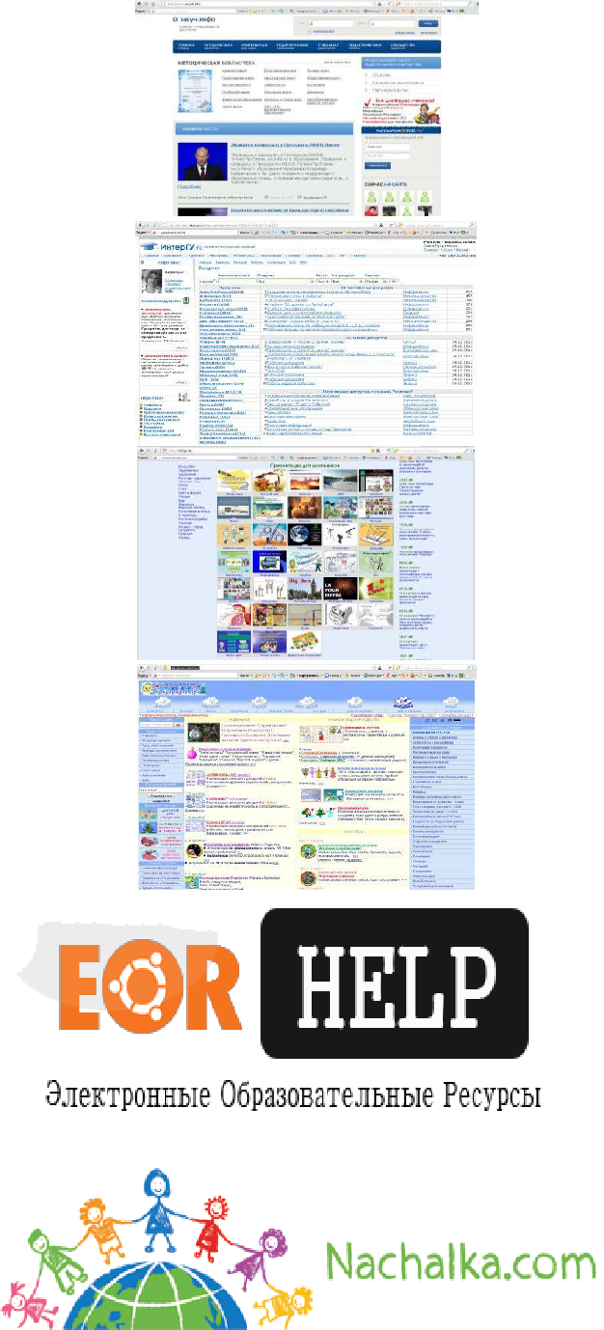

Электронные образовательные ресурсы, к которым
обеспечивается доступ обучающихся

Министерство образования и науки Российской | http://минобрнауки.рф/
Официальный информационный портал ГИА | http://gia.edu.ru/
Официальный информационный портал ЕГЭ | http://ege.edu.ru/
Каталог учебников, оборудования, электронных ресурсов для общего образования | http://ndce.edu.ru/
Каталог образовательных ресурсов сети Интернет для школы | http://katalog.iot.ru/
Российский общеобразовательный портал | http://school.edu.ru/
Федеральный центр информационно-образовательных ресурсов | http://fcior.edu.ru/
Единая коллекция цифровых образовательных ресурсов | http://school-collection.edu.ru/
Единое окно доступа к образовательным ресурсам | http://window.edu.ru/library?p_rubr=2.1p
Федеральный портал "Российское образование" | http://www.edu.ru/
Федеральный центр информационно-образовательных ресурсов | http://fcior.edu.ru/
Единая коллекция цифровых образовательных ресурсов | http://school-collection.edu.ru/
Информационная система "Единое окно доступа к образовательным ресурсам" | http://window.edu.ru/
Федерации  Федеральный портал "Российское образование" | http://www.edu.ru/

